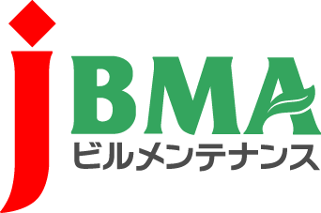
全協文書第B19-0267号
2020年4月16日

会員各位

公益社団法人全国ビルメンテナンス協会
会 長 一 戸 隆 男

新型コロナウイルス感染症に係る雇用維持等に対する配慮に関する要請について
（新型コロナウイルス感染症に係る情報提供No.27）

拝啓 時下益々ご清栄のこととお慶び申し上げます。日頃より当協会の事業運営にご理解・ご協力を賜りまして厚く御礼を申し上げます。

標記について、4月13日付、厚生労働大臣・総務大臣・法務大臣・文部科学大臣より、新型コロナウイルス感染症の影響により経済全般にわたって甚大な影響をもたらしていることを鑑み、特に事業継続や雇用維持のため、実質無利子・無担保の資金繰り支援策の民間金融機関への拡大、雇用調整助成金の特定措置のさらなる拡充を図っていること、並びにこれらの施策を活用し、有期契約労働者、パートタイム労働者などの方々等の雇用維持を図るよう要請がありました。
また、下記事項につきまして、一層の協力が求められていますので、添付要請文書及び参考資料をご参照くださいますようお願い申し上げます。
敬具

記

【協力要請の概要】
一 雇用調整助成金の特定措置等を活用した従業員の雇用維持
二 職を失った方の再就職の促進、新卒者の採用
三 2019年度卒業者等のうち入職時期を繰り下げた内定者の早期の入職
四 2020年度卒業予定者等が十分な就職活動を行える柔軟な対応
五 障がい者などの雇用の安定、外国人労働者への日本人と同様の配慮
六 有期契約労働者、パートタイム労働者等の雇用の安定
七 全労働者（特に妊娠中の女性労働者、高齢者、基礎疾患を有する方、小学校等の臨時休業となった労働者）の休みやすい環境の整備

【参考資料一覧】
参考資料１ 経済産業省コロナ対策パンフレット
参考資料２ 雇用調整助成金の特例拡充について
参考資料３ 採用内定取り消しの防止について
参考資料４ やさしい日本語版ルビ入り労働者向けリーフレット
参考資料５ 働き方改革推進支援助成金リーフレット
参考資料６ 妊娠中の女性労働者などへの配慮について
参考資料７ 小学校休業等対応助成金について
以上

･･････････････････････････【本件に関する問い合わせ先】･･････････････････････････
公益社団法人 全国ビルメンテナンス協会 事業推進部 下平智子
〒116-0013 東京都荒川区西日暮里5-12-5 ビルメンテナンス会館5階
TEL 03-3805-7560 FAX 03-3805-7561 t_simo@j-bma.or.jp

